***Консультация для родителей***

***« Театрализованная деятельность в жизни детей*»**

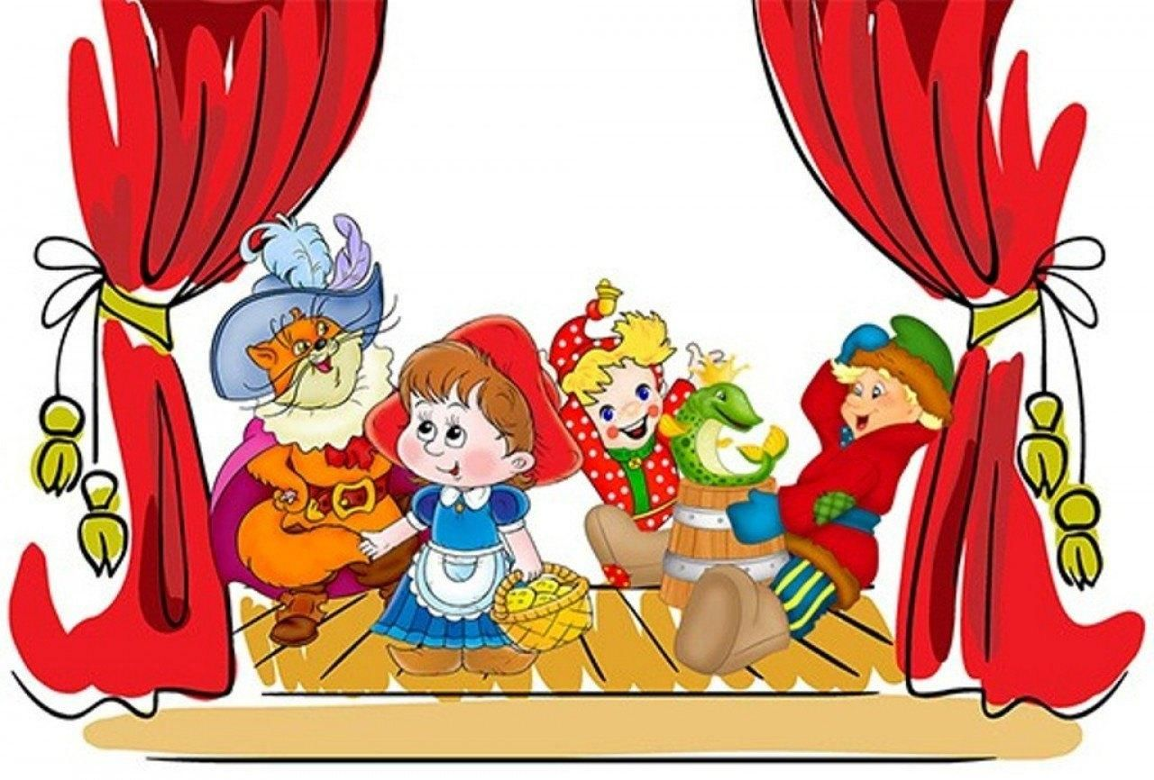

***Развитие театральной деятельности в дошкольных образовательных учреждениях и накопление у детей эмоционально – чувственного опыта  это длительная работа. Эта работа ведется на протяжении всего периода пока ребенок посещает  дошкольное учреждение.***

***Театральная деятельность – это самый распространенный вид детского творчества. Она близка и понятна ребенку, глубоко лежит в его природе.***

***Воспитательные возможности театрализованной деятельности широки. Участвуя в ней,  дети знакомятся с окружающим миром во всем его многообразии через образы, краски, звуки.***

***Ценность  игры в театр в том, что она помогает детям зрительно увидеть содержание литературного произведения,  развивает воображение,  без которого не возможно восприятие художественной литературы.***

***С умственным развитием тесно связано и совершенствование речи. В процессе работы над выразительностью реплик персонажей, собственных высказываний незаметно активизируется словарь ребенка, совершенствуется звуковая культура речи, ее интонационный строй.  Игра в театр стимулирует у детей развитие связной речи. В театральной игре каждый ребенок может проявлять эмоции, чувства, желания и взгляды, не только наедине с собой, но и  в присутствии слушателей.***

***Таким образом, театрализованная деятельность - важнейшее средство развития у детей эмпатии, т. е. способности распознавать эмоциональное состояние человека по мимике, жестам, интонации, умения ставить себя на его место в различных ситуациях, находить адекватные способы содействия.***

***Огромную  роль в театрализованной деятельности играет воспитатель. На первых порах главную роль  воспитатель берет на себя, рассказывая и показывая различные сказки и потешки.  Но, уже начиная с 3 – 4 лет дети, подражая воспитателю, самостоятельно обыгрывают  фрагменты литературных произведений в свободной деятельности.***

***Содержание театрализованных занятий включает в себя:***

* ***Просмотр кукольных спектаклей и беседы по ним;***
* ***Разыгрывание разнообразных сказок и инсценировок;***
* ***Упражнения по формированию выразительности исполнения (вербальной и невербальной);***
* ***Упражнения по социально-эмоциональному развитию детей дошкольного возраста;***

***Поэтому содержанием таких занятий является не только знакомство с текстом какого-либо литературного произведения или сказки, но и знакомство с жестами, мимикой, движением, костюмами.***

***Работа по развитию театрализованной деятельности  проводится постоянно.***

***Среда является одним из основных  средств развития личности ребенка, его знаний и социального опыта.  Предметно – пространственная среда должна обеспечивать совместную театрализованную деятельность  и давать возможность для самостоятельного творчества каждого ребенка.   Драматизация служит для ребенка средством проявления артистических способностей. Играя в театр, ребенок стремится все свои переживания и впечатления выразить в действии.  В этом ему помогают  яркие костюмы  и фигурки героев сказок, шапочки, маски. Это привлекает детей прежде всего возможностью переодеться, а значит измениться, перевоплощаться  в любимых героев и действовать от их имени. Для обеспечения оптимального баланса совместной и самостоятельной театрализованной деятельности детей в группах дошкольных учреждений  должна быть оборудована театральная зона или уголок сказки, а также «тихий уголок», в котором ребенок может побыть один, посмотреть иллюстрации к произведению, вспомнить содержание своей роли. В целях реализации индивидуальных интересов предметно-пространственная среда должна обеспечивать право и свободу выбора. Поэтому в зоне театрализованной деятельности представлены разные виды кукольного театра, ширма для показа, маски, детские рисунки.***

***Театрализованные  игры всегда радуют детей, часто смешат их. Дети смеются, когда смеются персонажи, грустят, огорчаются вместе с ними. Ребята добровольно принимают и присваивают  себе свойственные черты персонажа.  Разнообразие тематики, средств, эмоциональность театрализованных игр дают возможность использовать  их в целях воспитания личности ребенка.***

***Важным направлением в организации театрализованной деятельности является работа с родителями, которые привлекаются к творческому взаимодействию с детьми в различных направлениях.***

***Театрализованные  постановки всегда помогают решать многие актуальные проблемы в воспитании дошкольника: формирование эстетического вкуса, влияние на развитие речи, памяти, внимания, развитие коммуникативных способностей, создание положительного эмоционального настроения  и другие.***

***Родители могут стать инициаторами организации в домашней обстановке разнообразных театрализованных игр. Это могут быть пальчиковые театры, игры- забавы,  игры – драматизации под пение, слушание сказок  с их последующим разыгрыванием. Такие совместные развлечения могут сыграть большую роль в создании дружеской доверительной, творческой атмосферы в семье, что важно для укрепления семейных отношений.  А если еще  организовать  совместную деятельность по изготовлению игрушек или кукол, то  радости ребенка не будет границ.***

***Важно участие родителей в тематических вечерах, проходимых в детских садах. На них родители и дети являются равноправными участниками. Участие родителей в таких вечерах может проходить в качестве исполнителей ролей, авторов текста, изготовителей декораций, костюмов и т.д.  В любом случае совместная театрально – игровая деятельность – уникальный вид деятельности. В ней все равны: ребенок, педагог, мамы, папы, бабушки и дедушки. Играя вместе со взрослыми, дети овладевают ценными навыками общения. Общение – это умение слышать друг друга  на одном уровне «глаза в глаза», умение разрешать любую ситуацию при совместных действиях.***

***Занимаясь с детьми театром, мы сделаем их жизнь интересной и содержательной, наполним ее яркими впечатлениями.  И те навыки,  знания и представления которые дети получат в театрализованных играх, они смогут использовать в повседневной жизни.***